LAPORAN TUGAS PERTEMUAN 10

Mobile Programming
Menggunakan Paket dan Plugin pada Flutter

Nama Mahasiswa : Mohamad Rifki Hanifudin
NIM : 2495114008
Prodi : Teknik Informatika 5-A
Link GitHub : https://github.com/frizennwave/mobile-programming/tree/main/tugas10_packet_and_plugin

1. Judul Aplikasi
Catatan Harian – Aplikasi Catatan Sederhana dengan Penyimpanan Lokal berbasis Flutter.

2. Tujuan
Aplikasi ini dibuat untuk menerapkan penggunaan paket (package) dari pub.dev pada pengembangan aplikasi Flutter. Melalui aplikasi catatan harian, mahasiswa berlatih mencari dan memasang paket, mengelola dependencies pada file pubspec.yaml, serta menggunakan paket tersebut untuk menambahkan fitur nyata, yaitu penyimpanan catatan yang tetap ada setelah aplikasi ditutup dan penampilan tanggal serta waktu dalam format bahasa Indonesia.
Fitur utama aplikasi: menambah catatan (judul dan isi), melihat daftar catatan, melihat detail catatan, mengedit catatan, mencari catatan berdasarkan judul, dan menghapus catatan dengan konfirmasi.

3. Paket/Plugin
Aplikasi ini menggunakan dua paket dari pub.dev:
Paket | Versi | Fungsi | Penerapan pada Aplikasi
shared_preferences | ^2.5.6 | Menyimpan data sederhana dalam bentuk pasangan kunci–nilai secara permanen di perangkat. | Menyimpan seluruh daftar catatan (dalam bentuk JSON) dan memuatnya kembali saat aplikasi dibuka.
intl | ^0.20.3 | Internasionalisasi dan pemformatan tanggal, waktu, serta angka sesuai lokal. | Menampilkan tanggal hari ini dan waktu pembuatan catatan dalam bahasa Indonesia, misalnya "Senin, 2 November 2026 • 17:41".

4. Langkah Implementasi
- Membuat proyek Flutter baru bernama tugas10_packet_and_plugin, lalu menentukan tema aplikasi, yaitu Catatan Harian.
- Mencari paket yang sesuai di https://pub.dev, yaitu shared_preferences untuk penyimpanan lokal dan intl untuk format tanggal.
- Menambahkan kedua paket pada bagian dependencies di file pubspec.yaml:
dependencies:
flutter:
sdk: flutter
cupertino_icons: ^1.0.8
shared_preferences: ^2.5.6
intl: ^0.20.3

- Menjalankan perintah flutter pub get untuk mengunduh paket dan seluruh dependensinya.
- Mengimpor paket ke dalam kode program, misalnya pada halaman_catatan.dart:
import 'package:intl/intl.dart';
import 'package:shared_preferences/shared_preferences.dart';

- Menyiapkan data lokal bahasa Indonesia untuk intl pada fungsi main() sebelum aplikasi dijalankan, agar format tanggal berbahasa Indonesia ("id_ID") dapat dipakai:
Future<void> main() async {
WidgetsFlutterBinding.ensureInitialized();
await initializeDateFormatting('id_ID', null);
runApp(const CatatanApp());
}

- Menerapkan shared_preferences. Setiap catatan diubah menjadi JSON dengan jsonEncode lalu disimpan sebagai daftar string, dan dibaca kembali dengan jsonDecode saat aplikasi dimulai:
Future<void> _simpanKeStorage() async {
final prefs = await SharedPreferences.getInstance();
final data = _catatan
.map((c) => jsonEncode(c.toJson()))
.toList();
await prefs.setStringList(_kunciStorage, data);
}

- Menerapkan intl dengan kelas DateFormat untuk menampilkan tanggal pada halaman utama, daftar, dan halaman detail:
final hariIni = DateFormat('EEEE, d MMMM yyyy', 'id_ID')
.format(DateTime.now());

- Menyusun kode secara modular: models/catatan.dart (model data), screens/halaman_catatan.dart (daftar, pencarian, hapus), screens/form_catatan.dart (tambah dan edit), screens/detail_catatan.dart (detail), serta main.dart sebagai titik masuk aplikasi.
- Membuat tampilan yang sederhana dengan Material 3, meliputi kolom pencarian berdasarkan judul, kartu catatan, gestur geser untuk menghapus, dan dialog konfirmasi.
- Menjalankan aplikasi pada emulator Android, menguji seluruh fitur, lalu menjalankan flutter analyze dan flutter test.

5. Hasil Praktik

5.1 Pemasangan Dependencies
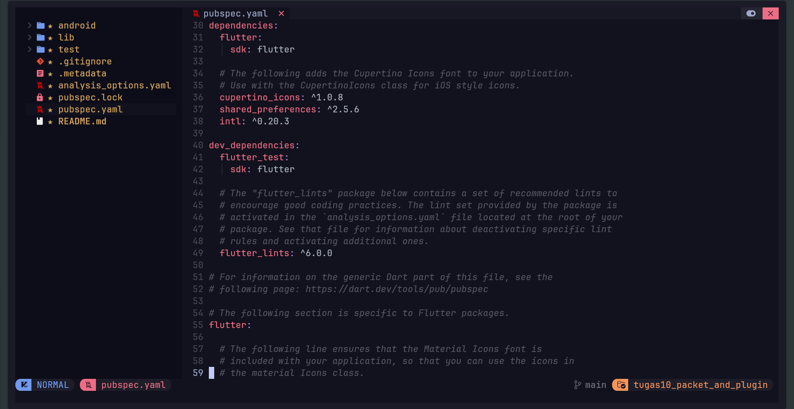
Gambar 1. Dependencies pada pubspec.yaml
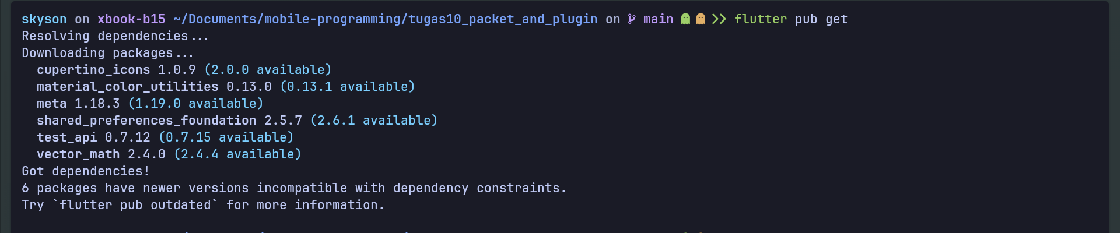
Gambar 2. Hasil perintah flutter pub get

5.2 Tampilan Aplikasi
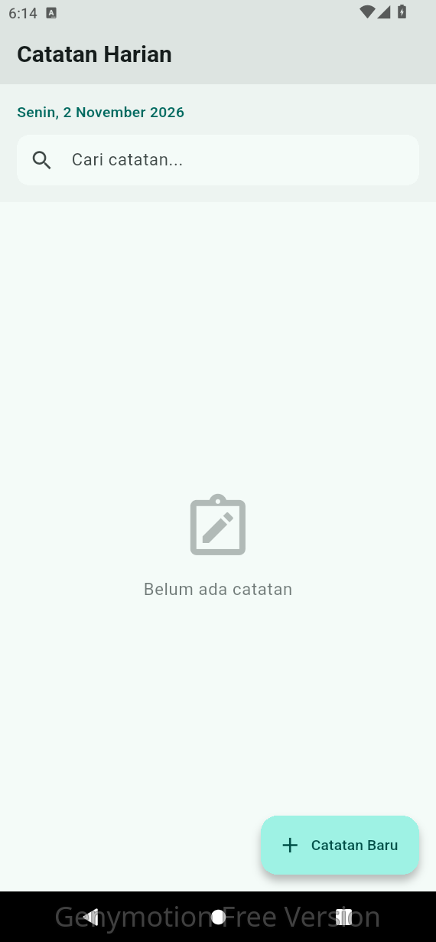  Gambar 3. Halaman utama saat belum ada catatan | 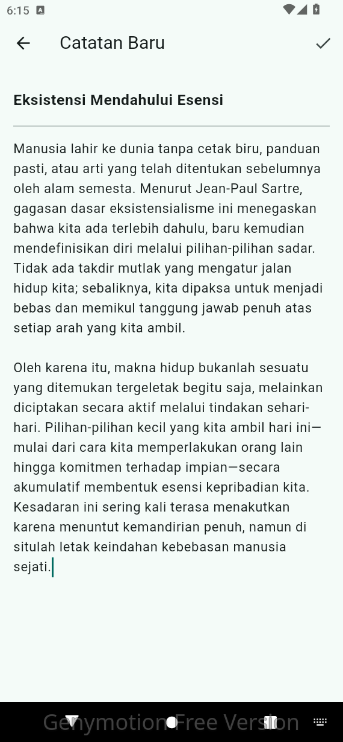  Gambar 4. Form catatan baru | 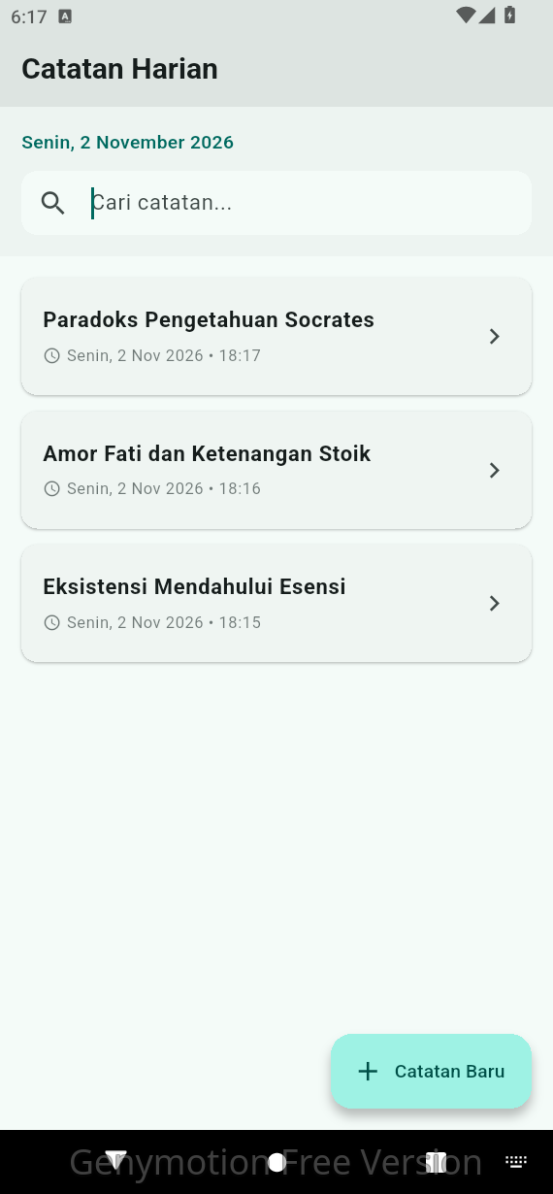  Gambar 5. Daftar setelah ada beberapa catatan
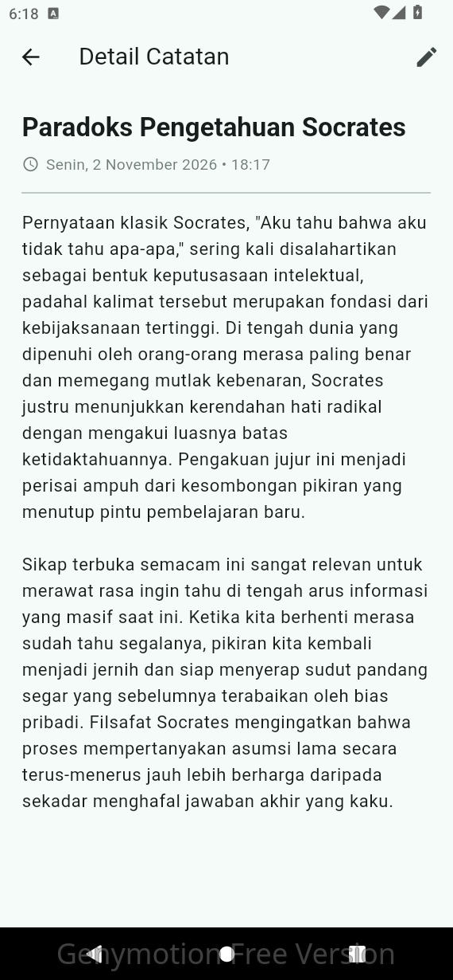  Gambar 6. Halaman detail catatan | 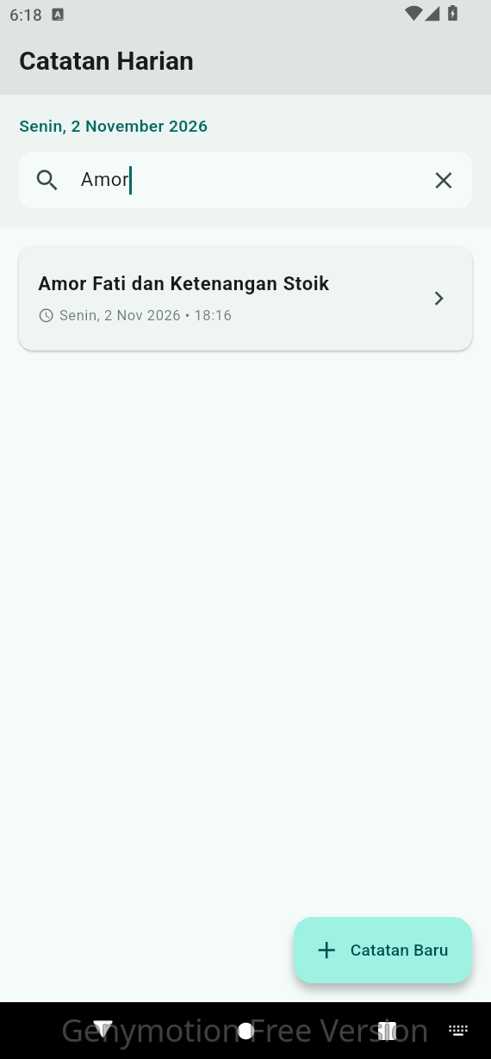  Gambar 7. Hasil pencarian berdasarkan judul | 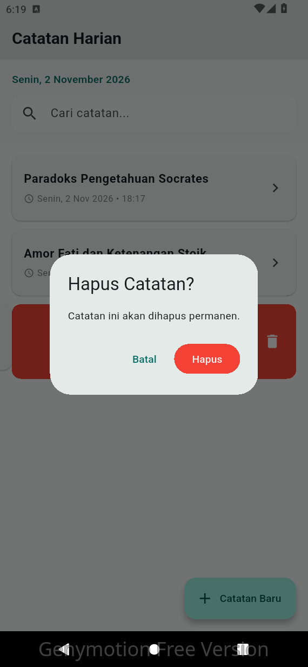  Gambar 8. Dialog konfirmasi hapus

5.3 Pengujian Fitur
No. | Fitur | Skenario Pengujian | Hasil
1 | Tampil tanggal (intl) | Membuka aplikasi; tanggal hari ini tampil dalam bahasa Indonesia di halaman utama. | Berhasil (Gambar 3)
2 | Tambah catatan | Menekan "Catatan Baru", mengisi judul dan isi, lalu menyimpan. | Berhasil (Gambar 4, 5)
3 | Daftar catatan | Catatan baru muncul di urutan teratas beserta tanggal dan jam pembuatan. | Berhasil (Gambar 5)
4 | Detail catatan | Mengetuk salah satu catatan untuk melihat judul, waktu, dan isi lengkap. | Berhasil (Gambar 6)
5 | Pencarian | Mengetik kata kunci pada kolom pencarian; daftar tersaring berdasarkan judul. | Berhasil (Gambar 7)
6 | Hapus catatan | Menggeser catatan ke kiri; dialog konfirmasi tampil, lalu catatan terhapus setelah "Hapus" ditekan. | Berhasil (Gambar 8)
7 | Penyimpanan permanen (shared_preferences) | Menutup aplikasi lalu membukanya kembali, serta menjalankan ulang flutter run setelah mengubah kode. | Data catatan tetap tersimpan

Selain pengujian manual pada emulator, analisis statis dan pengujian otomatis juga dijalankan:
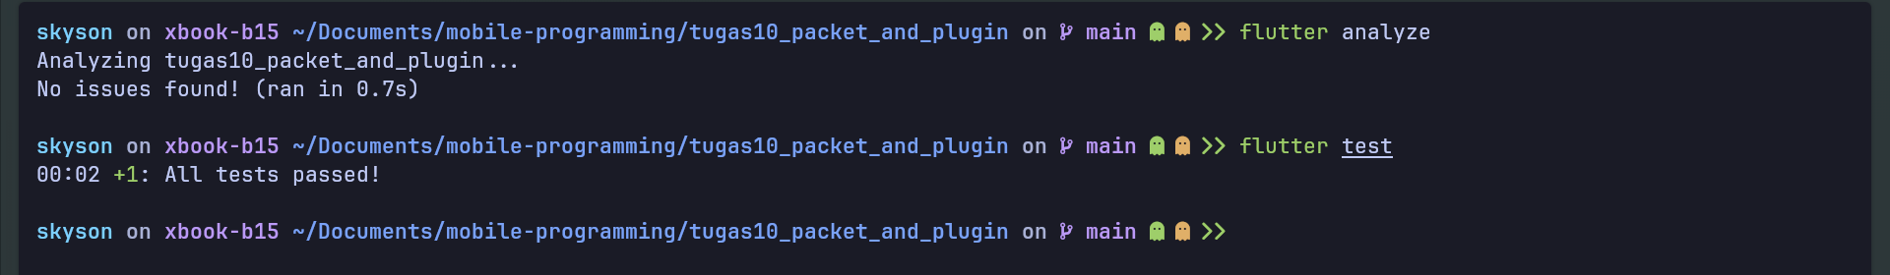
Gambar 9. Hasil flutter analyze dan flutter test

6. Kesimpulan
Aplikasi Catatan Harian berhasil dibuat dengan menerapkan dua paket dari pub.dev. Paket shared_preferences membuat catatan tersimpan permanen di perangkat sehingga tidak hilang saat aplikasi ditutup, bahkan setelah aplikasi dijalankan ulang akibat perubahan kode. Paket intl membuat tanggal dan waktu tampil dalam format bahasa Indonesia yang mudah dibaca. Seluruh fitur berjalan sesuai tujuan, flutter analyze tidak menemukan masalah, dan flutter test berhasil.
Dari praktik ini diperoleh pemahaman bahwa paket dipasang melalui dependencies pada pubspec.yaml lalu diunduh dengan flutter pub get, sehingga fitur tambahan dapat dibuat tanpa menulis semuanya dari awal. Selama pengerjaan tidak ditemui kendala yang berarti.

